PXI模块灵活构建便携式信号采集记录回放仪
来源：电科思仪
中电科思仪科技股份有限公司的6955E信号收发仪搭配高速存储模块，可提供信号采集记录回放解决方案，频率范围覆盖到26.5GHz，最大1GHz瞬时带宽，提供高达5GB/s的数据存储速度、24TB大容量可扩展的存储设备和配套的录取存储管理软件。整个系统平台采用PXIe一体化机箱设计，集成矢量信号收发模块、高速固态存储卡和控制器于一体，结构紧凑，整机重量小于20kg，适配外场信号捕获、复杂电磁环境模拟、5G/6G通信系统测试等场景，随时随地满足信号采集记录回放需求。
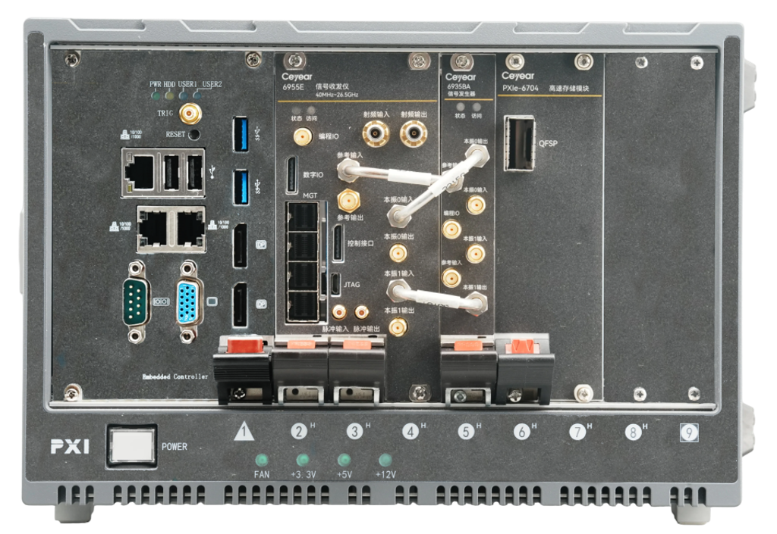
图1 模块化仪器产品构建采集记录回放仪示意图
产品性能特点
1.极简集成，按想法随行随测
► 采用PXIe一体化机箱设计，集成矢量信号收发模块、高速存储模块和控制器；
► 平台约为261mm×177mm×355mm（宽×高×深），尺寸小巧，携带方便，兼顾内场系统测试与外场机动部署的需求；
► 整机加固，内衬采用减震橡胶，抗震性能达到GJB3947A-2009三级标准。

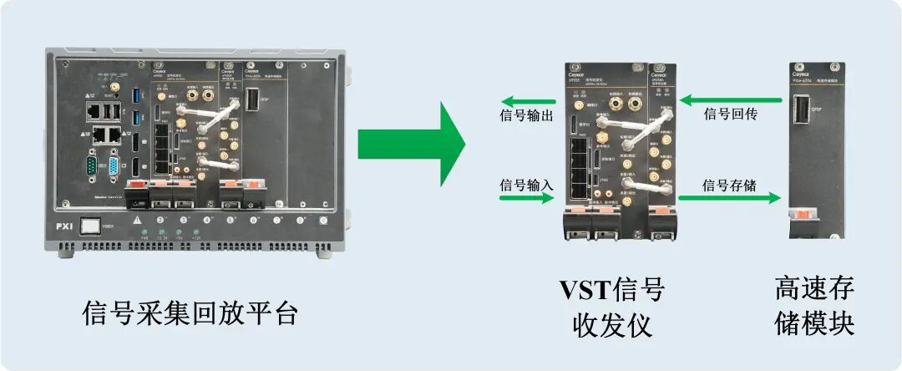
图2 信号采集记录回放仪组成详解
2.性能突破，让记录得心应手
► 超宽频段覆盖：支持40MHz~ 26.5GHz超大频段范围的信号记录与回放；
► 连续可变采集带宽：提供100kHz~ 1GHz的连续采集信号带宽，匹配不同信号场景的高效捕获与精准记录；
► 回放采样率动态适配：支持192kSPS~ 1.25GSPS的连续采样率可调，灵活回放信号数据；
► 强大的存储容量：采用SSD存储阵列，24TB总存储空间支持连续超长信号记录；
► 支持信号采集时间和文件字节长短自定义：可通过设置时间或者文件字节长度灵活采集记录信号；
► 数据双备份系统：可将数据存储在硬盘后上传至上位机存储，提供双备份模式，有效保障数据安全；
► 支持多个文件无间断循环回放：可选择多个数据文件按照指定顺序和循环次数无间断连续播放；
► 高速流盘与低延迟处理：提供5GB/s数据流吞吐能力，配合FPGA实时处理，实现信号精确捕获与实时分析；
► 支持远程控制：标准SCPI指令，支持Socket命令传输方式。
智能软件生态
该信号采集记录回放软件打破原有信号源、分析仪、存储板卡的功能划分，将不同模块的功能融为一体，软件性能更强并且操作更加简便。所有采集回放功能都集成在一个界面中，如图3所示，软件功能界面中可以同时显示测试窗口，让操作更加直观。此外，用户可以根据自身测试需要，灵活的选择不同测试功能。
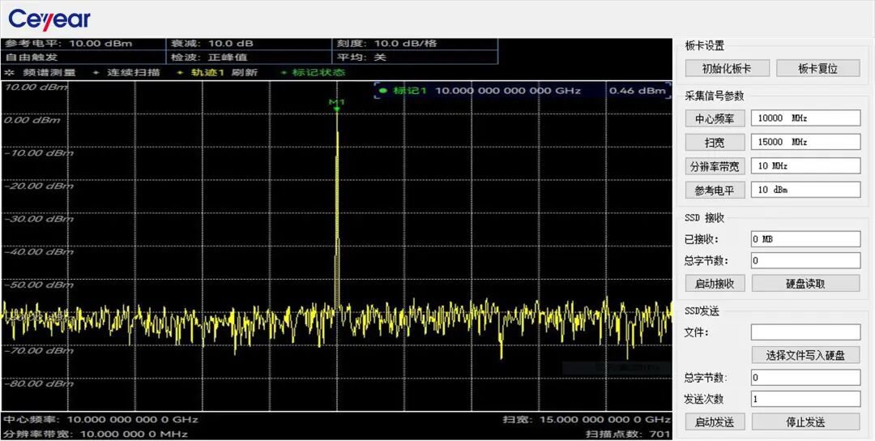
图3 信号采集记录回放软件功能测试界面
典型应用场景
平台装载在小型便携式机箱中，可应用于外场信号捕获分析、新型通信模拟验证等场景，如图4所示。在外场信号采集中，其小巧的结构设计可轻松装载在信号采集车上，并同时进行所需频段信号的捕获存储与实时分析。同时，记录回放仪可应用于波束赋形测试以及新型通信模拟测试，5GB/s的传输速度支持高速实时信号采集与回放，其强大的记录回放能力为物联网设备外场模拟测试等提供有力保障。
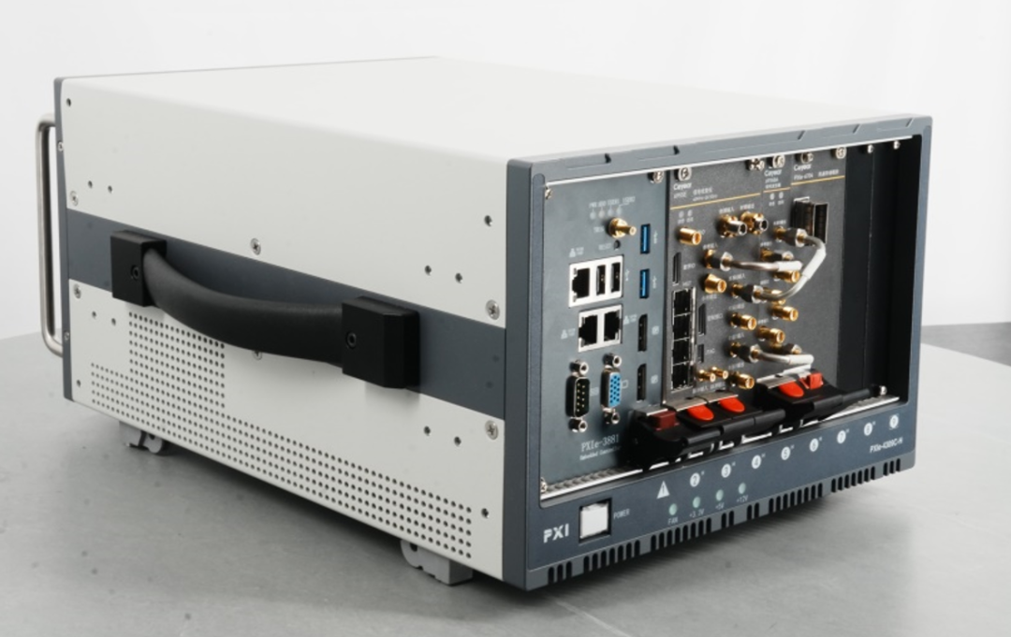
图4 信号采集记录回放平台
信号采集记录回放仪以极简集成设计打破传统仪器形态束缚，将信号生成、采集、存储与分析功能融于一体，让“稍纵即逝”尽在掌控。无论是何种复杂应用场景，这款“随行智测专家”都将以智能软件生态与军工级可靠性，为用户的科研与工程挑战提供全面支持。选择思仪，让记录化繁为简，让信号清晰可见！

